基隆市中山高中國中部109學年度第一學期國三歷史科第二次段考試卷 ___班 座號：__ 姓名：__________
一、選擇(每題2分)
- （ ）芸綺前往歐洲旅遊，看到附圖中的宗教建築，建築裡面金碧輝煌，有金、銀、象牙、大理石、鑲嵌畫等裝飾，同時具有東正教和伊斯蘭教的建築特色。請問：這棟建築應為下列何者？ (A)萬神殿 (B)聖索菲亞大教堂 (C)帕德嫩神殿 (D)比薩大教堂。
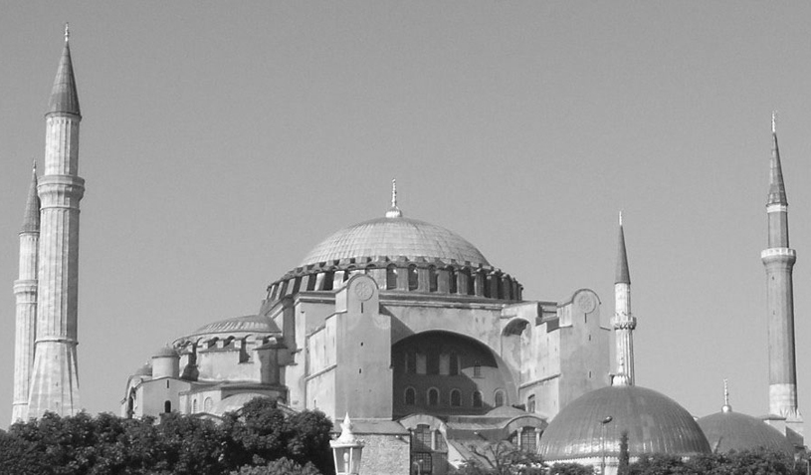
- （ ）阿拉伯人重視學術研究，鼓勵求知，因此創造出燦爛的伊斯蘭文明。而下列何者就是阿拉伯人的發明？ (A)造紙術 (B)阿拉伯數字 (C)航海羅盤 (D)支票、股份公司。
- （ ）最早從事新航路的探險，並在印度果亞建立貿易中心，打破阿拉伯人對東方貿易路線壟斷的是哪一個國家？ (A)英國 (B)荷蘭 (C)葡萄牙 (D)西班牙。
- （ ）文藝復興時期的藝術成就斐然，此時期的創作注重個人的性格與情感的表現。藝術家運用新的技法，以歌頌自然與個人的角度，呈現更為多元的題材。請問：下列哪一位不是這個時期的藝術家代表？ (A)達文西 (B)拉斐爾 (C)阿基米德 (D)米開朗基羅。
- （ ）伊斯蘭教是現今世界三大宗教之一。請問：伊斯蘭教的創立者是誰？ (A)耶穌 (B)耶和華 (C)穆罕默德 (D)釋迦牟尼。
- （ ）中世紀後期，歐洲為因應當時的社會發展，出現一種自治團體──「行會」。關於這個團體的敘述，下列何者正確？ (A)類似今日的同業公會 (B)政府經營的商業機構 (C)民眾組成來監督政府 (D)抵抗外敵的軍事組織。
- （ ）歷史老師上課時提到右列的內容。請問：下列哪個教派的理論，最能顯現這種精神？ (A)天主教 (B)希臘正教 (C)路德教派 (D)喀爾文教派。
- （ ）我們目前常吃的玉米，其實是由哪一個地區傳入的？ (A)非洲 (B)歐洲 (C)美洲 (D)亞洲。
- （ ）西羅馬帝國滅亡後，整個西歐陷入混亂的局面，此時，哪一個宗教適時成為一股穩定社會的力量，也因此成為此時期的文化堡壘？ (A)祆教 (B)基督教 (C)佛教 (D)伊斯蘭教。
- （ ）英法百年戰爭之前，英王與法王的關係為何？ (A)騎士與附庸 (B)農奴與莊園主 (C)附庸與領主 (D)身分地位平等。
- （ ）十九世紀時，來到臺灣的傳教士馬偕，是屬於喀爾文教派加拿大長老教會的傳教士。請問：喀爾文教派的特色是下列何者？ (A)最早揭開宗教改革的序幕 (B)主張「預選說」 (C)以英王為教會的領袖 (D)將《聖經》翻譯成德文，以利傳播。
- （ ）位於西南非的納米比亞，為二十世紀最晚獨立的非洲國家，國內名勝十字岬以軟毛海豹的繁殖地聞名，西元1486年有位歐洲的探險家首次登陸此地，他豎立2公尺高的十字架，此地因而得名。請問：此位探險者所屬的國家當時向海外擴張，正值歐洲歷史上的哪一時期？ (A)文藝復興時期 (B)科學革命時期 (C)地理大發現時期 (D)啟蒙運動時期。
- （ ）拜占庭帝國於哪一位皇帝在位時，重振帝國的勢力，控制了西歐與北非的許多地區？ (A)查士丁尼 (B)屋大維 (C)君士坦丁 (D)查理曼。
- （ ）文藝復興時期的政治理論家，以馬基維利最為著名，他的哪一部作品強調國家利益至上，同時也引來諸多非議？ (A)《神曲》 (B) 《十日談》 (C) 《哈姆雷特》 (D)《君王論》。
- （ ）文藝復興時期的學者重視人的價值與尊嚴，透過教育發掘出人的獨特本質。請問：文藝復興時期的主要內涵為何？ (A)寫實主義 (B)人文主義 (C)國家主義 (D)浪漫主義。
- （ ）西歐中世紀後期的歐洲，商業城市興起有一階級經常提出改革的需求，進而推動近代歐洲歷史發展的重要角色，他們通常被稱為什麼階級？ (A)農民 (B)貴族 (C)教士 (D)市民 。
- （ ）附圖是鈺婷對自己所信仰宗教的介紹。請問：鈺婷信仰的是哪個宗教？ (A)佛教 (B)基督教 (C)印度教 (D)伊斯蘭教。
- （ ）西元八世紀時，世上同時出現數個大帝國，其中有雄據君士坦丁堡的拜占庭帝國，占據阿拉伯半島的阿拉伯帝國，以及日耳曼民族在西歐所建立的法蘭克王國。請問：此時的中國是由哪一個朝代所統治？ (A)南北朝 (B)隋朝 (C)唐朝 (D)宋朝。
- （ ）羅馬公教為了因應宗教改革的挑戰，內部發起改革的聲浪也越來越大。請問：下列何者創立「耶穌會」，強調神職人員的訓練與紀律，並且派遣傳教士至各地傳教，成為羅馬公教的捍衛者？ (A)喀爾文 (B)羅耀拉 (C)馬丁路德 (D)亨利八世。
- （ ）「西元六世紀，這位皇帝在位期間完成一部匯集古羅馬法律的法典，深深影響著後世歐洲，甚至成為歐洲各國法律的典範。」請問：文中的「皇帝」最可能為下列何人？ (A)漢摩拉比 (B)屋大維 (C)查理曼 (D)查士丁尼。
- （ ）松珀是世居歐洲國家的華僑，他的家族從早期就信仰東正教，這主要是受到下列哪個帝國的文化所影響？ (A)羅馬帝國 (B)神聖羅馬帝國 (C)拜占庭帝國 (D)鄂圖曼土耳其帝國。
- （ ）十一世紀的十字軍東征，雖然是宗教性質，但是最重要的歷史意義為何？ (A)奠定封建制度的基礎 (B)引起三次蒙古西征 (C)促進東西文化交流 (D)促成封建的崩解。
- （ ）「拜占庭帝國的皇帝對教會有極大影響力，他可以任命主教，過問教會的教義和儀式問題，也可以召開並主持重要的宗教相關會議。」請問：上述反映拜占庭帝國何種現象？ (A)政教衝突 (B)政教合一 (C)教權至上 (D)政教分離。
- （ ）《羅蘭之歌》的內容是在描述：主角羅蘭為查理曼最優秀的騎士之一，他參加對外戰爭，遵守騎士精神，最後戰敗身亡的故事。請問：這部作品可能出現在哪個時期？ (A)西元前三世紀 (B)四世紀 (C)十世紀 (D)十六世紀。
- （ ）歷史老師講解某個主題時，在黑板放上了兩張地圖，依兩張地圖情勢的演變，老師應該在講解下列哪一個主題？ (A)基督教的發展 (B)文明重心的轉移 (C)王權國家的形成 (D)帝國主義的興起。
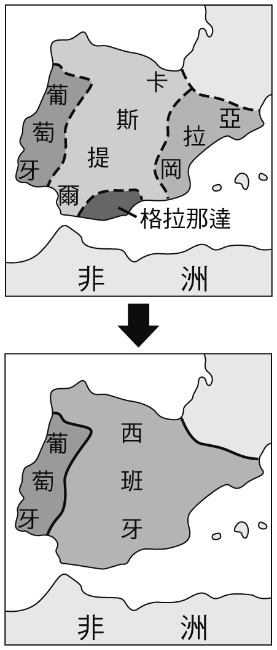
- （ ）新航路與新大陸的發現在世界史上的意義為何？ (A)揭開大西洋時代的序幕，奠定歐洲人在近代世界的領導地位 (B)陸權時代的來臨，歐陸國家成為世界強權 (C)世界的重心由地中海轉移到太平洋，由歐洲轉移到美洲 (D)歐洲人開始向外擴張，「地球村」的觀念形成。
- （ ）十四、十五世紀時，歐洲社會有了劇烈的變動，出現了不同於中世紀的新價值觀。關於「文藝復興」的意義，下列敘述何者正確？ (A)文藝復興強調澈底模仿希臘、羅馬文化 (B)文藝復興的核心思想是以「神」為本位 (C)文藝復興重新肯定人的價值 (D)文藝復興肯定人追求來世的價值。
- （ ）基督教分裂為東、西兩大教會的原因在於彼此對教條和教宗權力見解的歧異，而雙方文化和語言的不同也加深了認知上的鴻溝。請問：關於東方的教會之敘述，下列何者正確？ (A)可被歸為羅馬公教的系統 (B)君士坦丁堡教會自視為正統，又稱「東正教」 (C)在神聖羅馬帝國境內最為盛行 (D)盛行的區域內以通行拉丁文為主。
- （ ）博仁將某一宗教的分裂情形整理成附表。請問：表中的(甲)格與(丙)格應填入何者？ (A)基督教、羅馬教宗 (B)天主教、馬丁路德 (C)羅馬公教、喀爾文 (D)希臘正教、亨利八世。
- （ ）西元1517年，馬丁路德在威丁堡大學的教堂張貼《九十五條論綱》，引起人們的熱烈討論，不久後便掀起宗教改革的風潮。請問：下列何者不是馬丁路德的論點？ (A)宣稱《聖經》是信徒的最後依歸 (B)否定教宗的至上權威 (C)人須靠教會主持的祈禱並參加聖禮才能得救 (D)譴責教會出售贖罪券。
- （ ）俄羅斯的聖瓦西里大教堂，繽紛的外觀、精巧的建築技術，成為今日莫斯科的地標性建築。教堂造型獨特的洋蔥式屋頂，其實是將某一國家所採用的圓頂建築形式加以改良與變化。請問：俄羅斯建築風格在中世紀時受到哪一國家的影響最大？ (A)拜占庭帝國 (B)法蘭克王國 (C)西羅馬帝國 (D)阿拉伯帝國。
- （ ）下列有關基督教的敘述，何者正確？ (A)羅馬帝國初期對宗教採放任政策，故基督教傳入時不曾遭遇迫害 (B)基督教對於中世紀歐洲文化的鑄造，極具影響力 (C)十六世紀初，基督教發生了第一次大分裂，出現了路德、喀爾文、耶穌會等新教的支派 (D)明清之際，耶穌會教士將西方文化輸入中國，清世宗更明令獎勵基督教，促進中西文化交流。
- （ ）歐洲的文藝復興運動最早起源於義大利半島，其背景因素複雜，下列何者可視為其中之一？ (A)受到伊斯蘭教的影響，產生對基督教神話的反省 (B)統治者大力推廣 (C)是羅馬教廷的所在地，教會大力支持人文主義思潮 (D)位於交通方便的商業發達地區，經濟與文化活動較興盛。
- （ ）有關英、法、西班牙以及葡萄牙形成王權國家的經過，下列敘述何者正確？ (A)都是在驅逐異教徒之後才形成王權國家 (B)均與伊斯蘭教勢力對抗 (C)這些國家都是以數個民族為基礎建立王權國家 (D)他們都是透過戰爭而形成王權國家。
- （ ）自十五世紀末開始，西方各國競相進行海外探險與殖民活動，「大航海時代」的來臨，表面上是英雄式的征服，實際上卻釀成一齣亡族滅種的悲劇。請問：下列敘述何者正確？ (A)首先環繞地球一周的國家是英國 (B)最早展開海外探險活動的是西班牙 (C)嚴重破壞中南美洲文化的是荷蘭 (D)首先繞過非洲好望角而到達印度西岸的是葡萄牙。
二、配合題(每題1分)
- 下列為中世紀時期的幾個民族的相關敘述，請填入與其相對應的民族名稱：
A.蒙古人
B.鄂圖曼土耳其人
C.法蘭克人
D.塞爾柱土耳其人
( )(36)由於此一民族對拜占庭帝國的進逼，導致了十字軍東征的興起。
( )(37)於十三世紀西征，建立版圖橫跨歐、亞兩洲的大帝國，也促進了東西文化的交流。
( )(38)於西元1453年消滅拜占庭帝國並取而代之。
( )(39)於現今法國一帶建立查理曼帝國。
- 下列為文藝復興時期文學家與藝術家之成就，請填入與其相對應的人物名稱：
A.塞凡提斯
B.米開朗基羅
C.薄伽丘
D.達文西
( )(40)著名雕塑作品為「大衛像」，展現力與美的寫實風格。
( )(41)撰寫《十日談》，以逃避黑死病的十名男女說故事的方式，讚美愛情與勇敢。
( )(42)所繪之《最後的晚餐》取材自《聖經》故事，深入刻畫人物心理狀態。
( )(43)以西班牙文寫作《唐吉訶德》，批判教士專橫與迂腐的騎士制度。
三、題組(每題2分)
- 請根據附圖，回答下列問題：
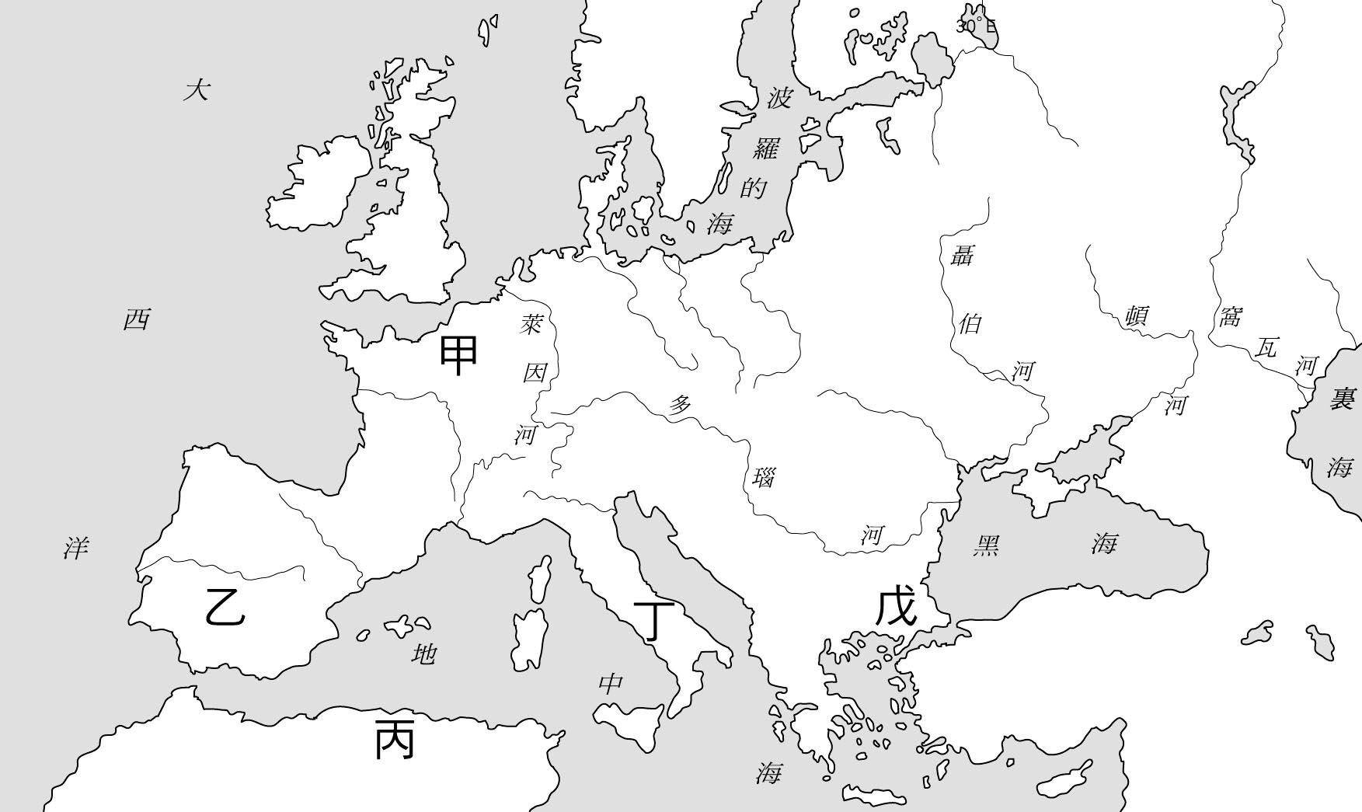
( )(44)哪一個國家保存豐富的希臘古典文獻，對後來西歐文藝復興的發生有推波助瀾之效？ (A)乙國 (B)丙國 (C)丁國 (D)戊國。
( )(45)日耳曼民族建立的國家中，哪一國實力最強，其君主查理曼於八世紀末時建立龐大的帝國？ (A)甲國 (B)乙國 (C)丙國 (D)丁國。
( )(46)中世紀時期統治今日義大利半島的「丁」，是哪一個國家？ (A)汪達爾王國 (B)東哥德王國 (C)西哥德王國 (D)法蘭克王國。
( )(47)中世紀的哪一個國家在政治、宗教、文化各層面持續發展，與西歐有顯著差距，但仍以歐洲的共主自居？ (A)乙國 (B)丙國 (C)丁國 (D)戊國。
( )(48)中世紀時期統治今日伊比利半島的「乙」，是下列哪一個國家？ (A)東哥德王國 (B)西哥德王國 (C)法蘭克王國 (D)汪達爾王國。
- 附圖是十五～十六世紀歐洲海外探險的航路圖。
請問：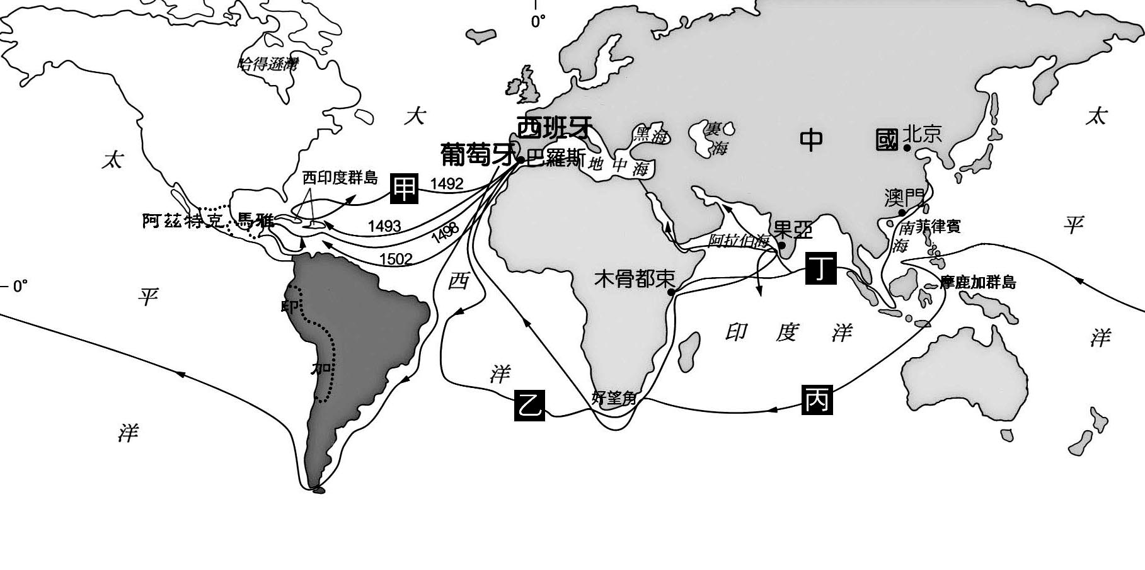
( )(49)十五世紀後期，哪一個國家最早從事海外探險運動，揭開地理大發現的序幕？ (A)英國 (B)荷蘭 (C)西班牙 (D)葡萄牙
( )(50)關於圖中「甲」路線的敘述，下列何者正確？ (A)首次航行此路線的重大的意義是發現了新大陸 (B)首次航行此路線的船隊後來向西到達了中國 (C)首次航行此路線的是葡萄牙所組的船隊 (D)首次航行此路線的船隊是由達伽馬所率領。
( )(51)關於圖中「丙」路線的敘述，下列何者錯誤？ (A)船隊橫渡太平洋，最後繞回西班牙 (B)船隊完成環繞世界一周的壯舉 (C)由西班牙出發，繞過非洲東行 (D)麥哲倫領隊出航，但在中途不幸遇害。
- 電影《王者天下》以十字軍東征為時代背景，主角貝里昂的父親在逝世前，將領地及爵位傳給他，並要求他為耶路撒冷國王效命。罹患麻瘋病的耶路撒冷國王雖致力維繫和平，但境內的貴族仍偷襲伊斯蘭教徒以製造戰爭。國王死後大戰一觸即發，貝里昂決心死守聖城、捍衛國土。請回答下列問題：
( )(52)文中提及的「聖地」最可能是下列哪個城市？ (A)羅馬 (B)拜占庭 (C)巴格達 (D)耶路撒冷。
( )(53)貝里昂若繼承貴族的領地及爵位，他與耶路撒冷國王的關係為何？ (A)貝里昂須為國王領軍出征 (B)貝里昂為領主，國王為附庸 (C)國王與貝里昂必然擁有血緣關係 (D)貝里昂享有行政、司法等權利。
( )(54)耶路撒冷引起各方兵馬的爭奪，是由於哪些宗教的創教歷程與此地有關？ (甲)基督教 (乙)佛教 (丙)伊斯蘭教 (丁)猶太教 (戊)印度教 (A)甲乙丙 (B)甲丙丁 (C)乙丙戊 (D)乙丁戊。

最高明的騙子，可能在某個時刻欺騙所有人，也可能在所有時刻欺騙某些人，但不可能在所有時刻欺騙所有的人～林肯(美國解放黑奴總統)

